Практична робота №4
Тема: Визначення основних видів забруднення навколишнього середовища та встановлення джерел їх надходження.

Мета: визначити основні види забруднення навколишнього середовища та встановити джерела їх надходжень.
Теоретичні відомості. Забруднення повітря. Унаслідок господарської діяльності людини у природному середовищі нагромаджуються не властиві йому речовини. Серед них тверді відходи (сміття) та хімічні сполуки, які призводять до забруднення довкілля. Забрудненою може бути невелика територія, зазвичай навколо промислового підприємства або населеного пункту. Якщо ж забруднення охоплює всю планету і виявляється у будь-якій точці Землі навіть на значній відстані від джерела забруднення, то говорять про глобальне забруднення.
Основними джерелами забруднення повітря є промислові підприємства (заводи, фабрики, теплові електростанції) і транспорт. Спалюючи паливо або виробляючи продукцію, вони викидають в атмосферу пил, сажу, різні хімічні сполуки. Забруднене повітря стає загрозою для всього живого. Воно подразнює очі, ніс та горло людини, викликає отруєння, вбиває рослини. Забруднене повітря охоплює великі райони і безперешкодно надходить у різні країни, залежно від напрямку вітрів. Наслідками забруднення атмосферного повітря стали такі глобальні проблеми, як потепління клімату, випадання кислотних дощів і утворення озонових дір.
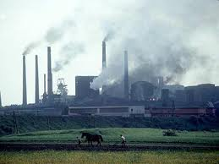 | Викликане воно збільшенням кількості вуглекислого газу і пилу в атмосфері. Забруднене повітря перешкоджає випромінюванню тепла від Землі назад у космічний простір. Тепло нагромаджується і викликає порушення звичних кліматичних умов.
Підвищення температури повітря на Землі навіть на 10С, призведе до танення криги в Арктиці і Антарктиці. Невдовзі підвищиться рівень Світового океану. Внаслідок підняття рівня води в ньому навіть на 1 м будуть затоплені густонаселені прибережні низовини материків, а мільйони людей – позбавлені своїх місць проживання. Через потепління клімату почастішали стихійні лиха: урагани, смерчі, зливи, повені.
У забрудненому повітрі з’явився новий вид атмосферних опадів – кислотні дощі. Вони виникають внаслідок сполучення з атмосферною вологою хімічних речовин, що викидаються з труб заводів і ТЕС. Кислотні дощі спричиняють захворювання людей, всихання лісів, отруєння води озер і ставків, унаслідок чого в них гине риба. З цієї причини, наприклад, за останні 50 років зникла форель з численних озер Норвегії і Швеції.
Гази, що потрапляють у повітря, руйнують озоновий шар стратосфери. В результаті виникають озонові діри. Найбільша з них виявлена над Антарктидою. Зменшення концентрації озону призводить до збільшення кількості згубного для всього живого ультрафіолетового випромінювання, яке надходить на Землю.
Щоб запобігти забрудненню повітря і екологічним проблемам, що з цим пов’язані, необхідно встановлювати очисні споруди на промислових підприємствах, які б зменшили викиди хімічних речовин.

Забруднення води. Основними джерелами забруднення води є промислові підприємства, які скидають у річки і водойми неочищені стоки. Вода забруднюється також змитими з полів мінеральними добривами та отрутохімікатами. До них додаються побутові стоки. Забруднена вода стає непридатною для пиття, купання та поливу рослин. Небезпечно забрудненими є багато річок та озер на різних материках. “Стічними канавами” Європи називають річки Рейн і Дунай. До них можна віднести й наш Дніпро.
Забруднену воду річки несуть у моря й океани. Там додається ще й забруднення нафтою внаслідок аварій трубопроводів і танкерів, що її транспортують. Нафта утворює на поверхні води нафтову плівку, яка перешкоджає надходженню кисню, а тому небезпечна для всього живого. Нині значна частина поверхні. | 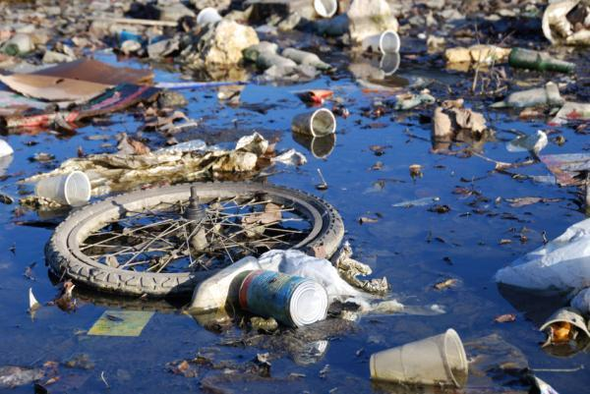

Світового океану вкрита нафтовими плямами і перетворена на безжиттєву пустелю. Сильно забруднені Північне і Балтійське моря, Мексиканська і Перська затоки. Основними заходами боротьби із забрудненням води є очищення стоків, що надходять у водойми. Велике значення має запровадження сучасних безстічних технологій у промисловому виробництві.

Виконання пратичну частини роботи.
Дати відповіді на питання

1. Напишіть висновок про стан природи своєї місцевості. Які зміни в ній ви вважаєте шкідливими?
2. Назвіть рослини і тварин, яких ви занесли б до Червоної книги України.
3 .Підготовити презентації:
1) райони екологічного лиха
2) проблема радіоактивного забруднення
3) Зони еконогічного лиха
4) Проблема забруднення грунтів
Зробити висновок по роботі

